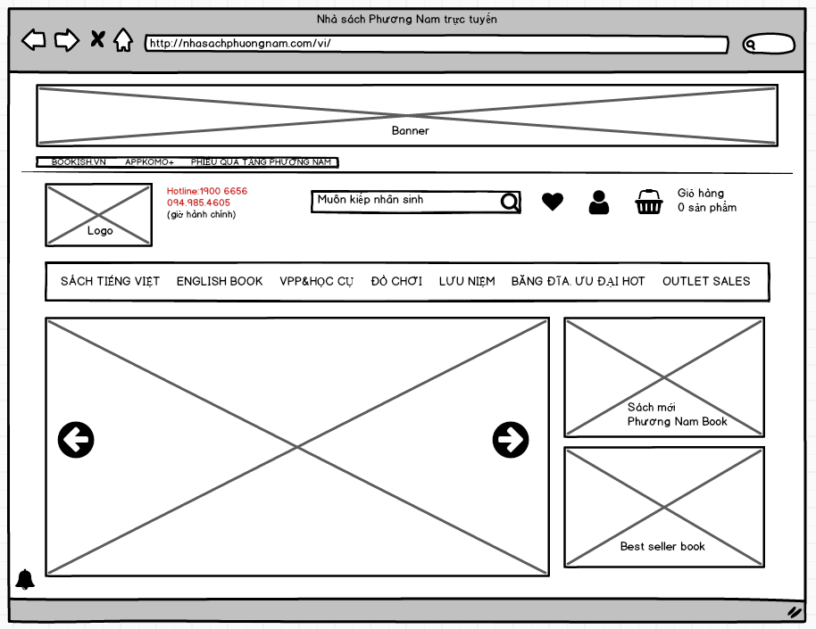

1. Giao diện trang chủ chính

* Trên màn hình trang chủ chính, sẽ có các thông tin nổi bật nhất của nhà sách muốn đưa đến người dùng. Thông tin trong “Banner” đưa có người dùng hình ảnh một số bộ sách đang là xu hướng và thông tin liên hệ nếu người dùng muốn mua với số lượng lớn với nhiều chính sách ưu đãi hấp dẫn.
* Tiếp theo là “Logo” để người dùng có thể ghi nhớ được thương hiệu của nhà sách. Bên cạnh đó là thông tin Hotline để người dùng dễ dàng liên lạc. Tiếp theo là thanh công cụ tìm kiếm, khi người dùng muốn tìm nhanh một sản phẩm, loại mặt hàng nào đó thì sẽ nhập vào thanh tìm kiếm, điều này giúp dễ dàng hơn cho người dùng khi muốn tìm sản phẩm bất cứ khi nào. Khi bấm nút Trái tim, người dùng sẽ đi đến các mục sản phẩm yêu thích đã thêm trước đó. Khi bấm vào biểu tượng hình người, người dùng có thể chọn đăng nhập hoặc đăng ký. Bên cạnh đó, khi bấm vào biểu tượng Giỏ hàng, người dùng sẽ thấy được những mặt hàng đã thêm vào giỏ hàng trước đây.
* Bên dưới là một hàng các Danh mục sản phẩm. Khi bấm vào từng danh mục, người dùng sẽ thấy được từng danh mục con trong đó và dễ dàng tìm thấy danh mục mà sản phẩm đang tìm kiếm nằm ở đâu.
* Phần chiếm diện tích lớn nhất trong giao diện là các chương trình, ưu đãi dành cho khách hàng được di chuyển liên tục để khách hàng dễ dành nắm được thông tin.
* Người cũng cũng có thể click vào phần Sách mới và Best seller ở bên cạnh để thấy được những cuốn sách bán chạy và mới nhất của nhà sách.

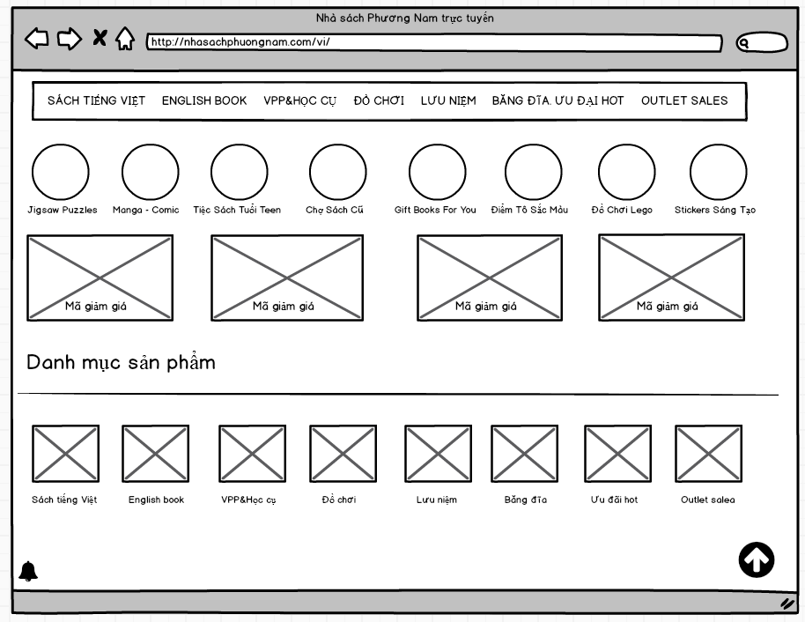

1. Phần tiếp theo của trang chủ (DANH MỤC, Mã giảm giá)

* Người dùng có thể truy cập nhanh vào các danh mục con đang là xu hướng của nhà sách bằng cách click vào các biểu tượng tương ứng với từng tên danh mục con.
* Ngay phía bên dưới là các mã giảm giá mà nhà sách mang đến, khi đặt hàng trong giỏ hàng, người dùng có thể dùng những mà này để tiết kiệm chi phí.
* Tiếp đến là danh mục sản phẩm hình đại diện giúp cho khách hàng dễ hình dung hơn về các sản phẩm có trong danh mục đó.

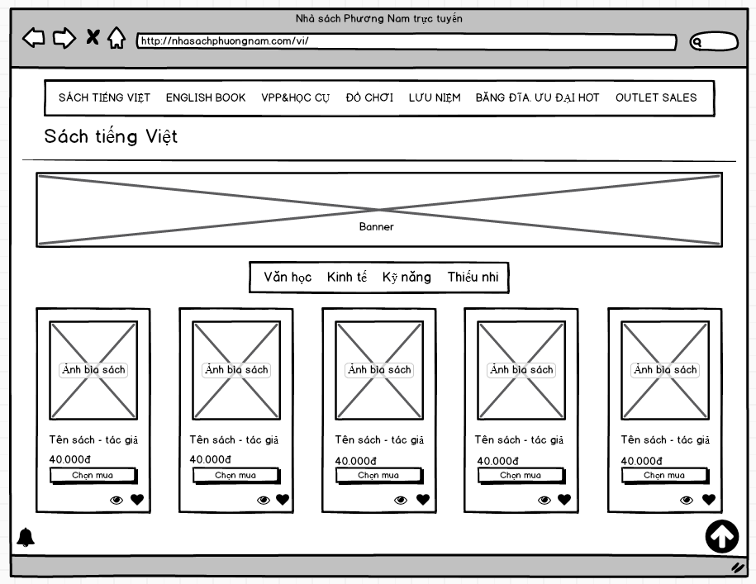

1. Xem sơ bộ một danh mục tại trang chủ

* Ở đây, người dùng có thể click chọn từng để loại của mỗi danh mục khác nhau.
* Trong thông tin mỗi thẻ người dùng có thể thấy được ảnh của bìa sách, tên sách, tên tác giả và giá bán.
* Khi bấm chọn mua, sản phẩm sẽ được đưa đến giỏ hàng để chờ người dùng thanh toán.
* Người dùng cũng có thể bấm vào biểu tượng con mắt để xem nhanh thông tin về sản phẩm đó.
* Khi bấm vào biểu tượng trái tim, sản phẩm sẽ được thêm vào danh mục sản phẩm yêu thích.

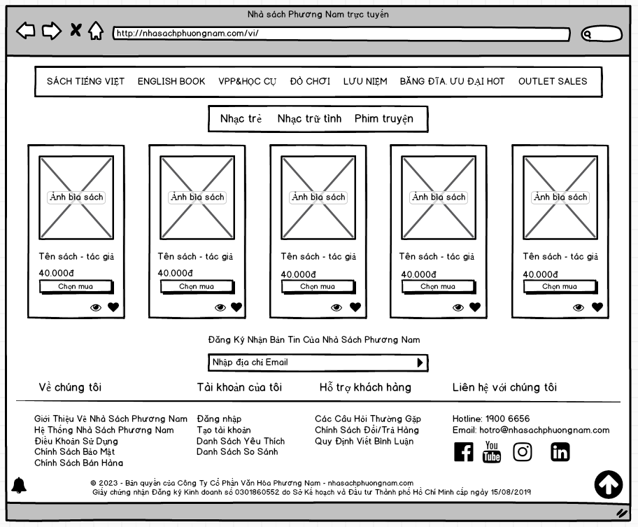

1. Cuối trang chủ (thông tin về gian hàng, cửa hàng, địa chỉ liên lạc)

* Ở cuối trang chủ, người dùng có thể đăng ký nhận các bản tin mới nhất của nhà sách bằng cách điền Email và gửi về hệ thống.
* Bên dưới là các thông tin liên quan đến nhà sách cũng như tài khoản của người dùng, khi click vào một trong các mục này, người dùng sẽ có được thông tin tương ứng với từng mục chi tiết nhất.
* Đặc biệt, nhà sách còn đưa ra các phương thức liên hệ mới, thuận tiện với người dùng như Facebook, Youtube, Instagram, …

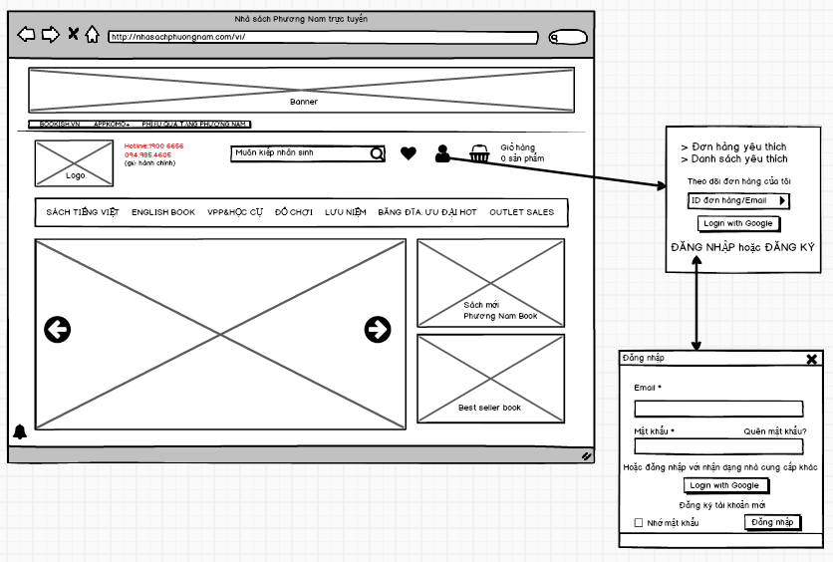

1. Trang đăng nhập

* Khi muốn đăng nhập vào hệ thống, người dùng click vào biểu tượng hình người, khi này hệ thống sẽ hiện ra các mục liên quan đến người dùng.
* Người dùng chọn ĐĂNG NHẬP. Sau khi chọn, trang sẽ hiện lên một màn hình đăng nhập.
* Ở đây sẽ xuất hiện một số trường sau:
* Trường đăng nhập: Đặt một trường đăng nhập cho tên người dùng hoặc địa chỉ email. Đây là nơi người dùng nhập thông tin cá nhân của mình để đăng nhập vào tài khoản. Trường đăng nhập thường đi kèm với một biểu tượng hình người hoặc biểu tượng thư gửi để chỉ rõ loại thông tin mà người dùng cần nhập.
* Trường mật khẩu: Đặt một trường mật khẩu để người dùng nhập mật khẩu của họ. Trường mật khẩu nên được ẩn và hiển thị dưới dạng dấu chấm hoặc ký tự ẩn khác để bảo mật thông tin người dùng.
* Nút đăng nhập: Đặt một nút "Đăng nhập" hoặc "Login" gần cuối giao diện để người dùng bấm vào sau khi nhập thông tin đăng nhập. Nút này có thể có màu sắc đậm hoặc tương phản với phông nền của trang để thu hút sự chú ý.
* Quên mật khẩu: Thêm một liên kết hoặc nút "Quên mật khẩu?" để người dùng có thể khôi phục mật khẩu nếu cần. Khi người dùng bấm vào liên kết hoặc nút này, họ sẽ được chuyển hướng đến trang khôi phục mật khẩu.
* Đăng ký: Nếu bạn cho phép người dùng tạo tài khoản mới trên cùng giao diện đăng nhập, bạn có thể thêm một liên kết hoặc nút "Đăng ký" để hướng dẫn người dùng đến trang đăng ký.
* Nhớ mật khẩu: Nếu người dùng chọn mục này, từ lần tiếp theo truy cập, hệ thống sẽ không yêu cầu đăng nhập lại.

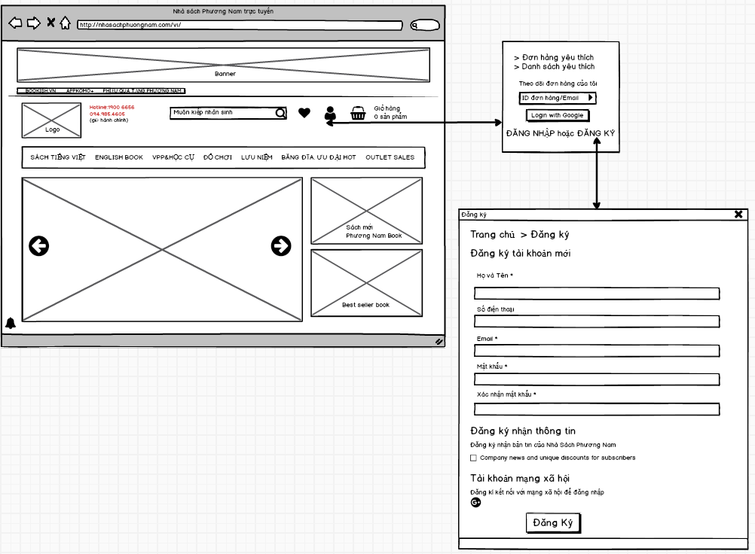

1. Trang đăng ký

* Khi muốn đăng ký tài khoản mới, người dùng click vào biểu tượng hình người trên giao diện, tiếp theo chọn vào Đăng ký.
* Khi người dùng chọn Đăng ký, hệ thống sẽ đưa ra màn hình điền các thông tin người dùng cần thiết để tạo tài khoản mới.
* Ở đây sẽ xuất hiện một số trường sau:
* Họ và tên: Trường để người dùng nhập họ và tên đầy đủ của họ.
* Số điện thoại: Trường để người dùng nhập số điện thoại liên hệ của họ.
* Địa chỉ email: Trường để người dùng nhập địa chỉ email duy nhất và hợp lệ.
* Mật khẩu: Trường để người dùng tạo một mật khẩu bảo mật cho tài khoản. Thông thường, mật khẩu nên được yêu cầu phải có ít nhất 8 ký tự và kết hợp giữa chữ cái hoa, chữ cái thường, số và ký tự đặc biệt.
* Xác nhận mật khẩu: Trường để người dùng xác nhận lại mật khẩu đã nhập ở trên, để đảm bảo tính nhất quán và tránh nhập sai.

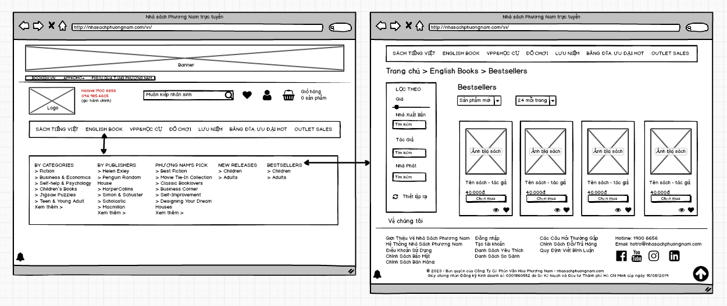

1. Xem danh mục sản phẩm

Giao diện xem danh mục sản phẩm gồm một số phần sau:

* Tiêu đề: Là các tên ngắn gọn đại điện cho các danh mục sản phẩm, khi khách hàng đưa chuột đến sẽ ra các danh mục con, khi bấm vào các danh mục con, khách hàng sẽ thấy được danh sách sản phẩm.
* Thanh tìm kiếm: Thêm một thanh tìm kiếm ở phía trên giao diện để người dùng có thể tìm kiếm sản phẩm cụ thể trong danh mục. Thanh tìm kiếm có thể đi kèm với một nút tìm kiếm để kích hoạt hoặc một biểu tượng kính lúp để tạo sự nhận biết.
* Bộ lọc: Đặt bộ lọc ở bên cạnh danh sách sản phẩm để người dùng có thể thu hẹp kết quả tìm kiếm. Bộ lọc có thể bao gồm các tiêu chí như mức giá, tác giả, nhà xuất bản, …
* Danh sách sản phẩm: Hiển thị danh sách các sản phẩm thuộc danh mục đó. Mỗi sản phẩm nên bao gồm hình ảnh, tên sản phẩm, giá cả và mô tả ngắn gọn. Người dùng có thể cuộn xuống để xem nhiều sản phẩm hơn và có thể bấm vào một sản phẩm để xem thông tin chi tiết.
* Sắp xếp: Thêm một tùy chọn sắp xếp gần danh sách sản phẩm để người dùng có thể sắp xếp sản phẩm theo tiêu chí như giá cả, tên, phổ biến nhất và mới nhất. Tùy chọn sắp xếp có thể là một menu thả xuống hoặc một số biểu tượng để người dùng lựa chọn.

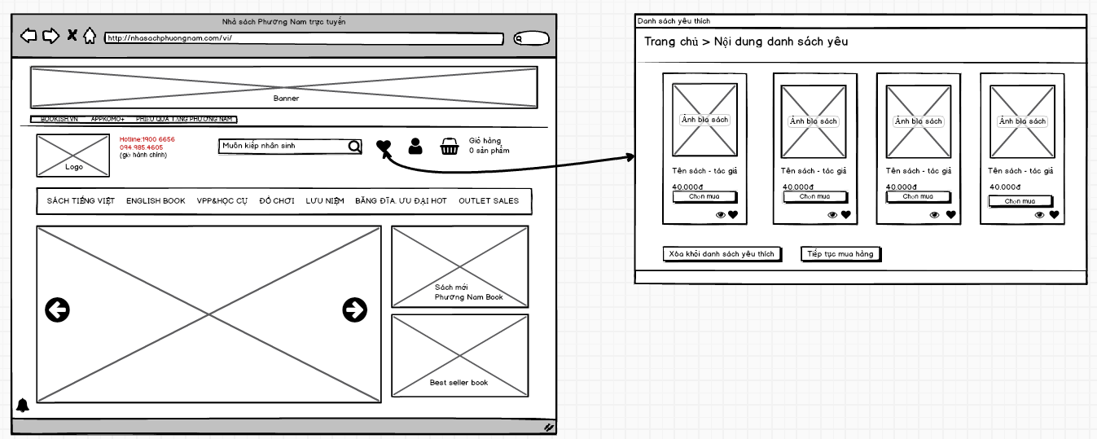

1. Giao diện xem danh sách yêu thích

* Để truy cập được danh sách yêu thích, người dùng bấm vào biểu tượng trái tim ở trên màn hình, khi này hệ thống sẽ hiển thị một trang liệt kê ra danh sách các sản phẩm có trong mục yêu thích mà khách hàng đã thêm vào trước đó.
* Sau khi xem danh mục yêu thích, khách hàng có thể xóa toàn bộ khỏi danh sách nếu như không còn thích nữa.
* Bên cạnh đó, khi click vào tiếp tục mua hàng, khách hàng sẽ tiếp tục trở lại trang để tìm kiếm những sản phẩm mong muốn.

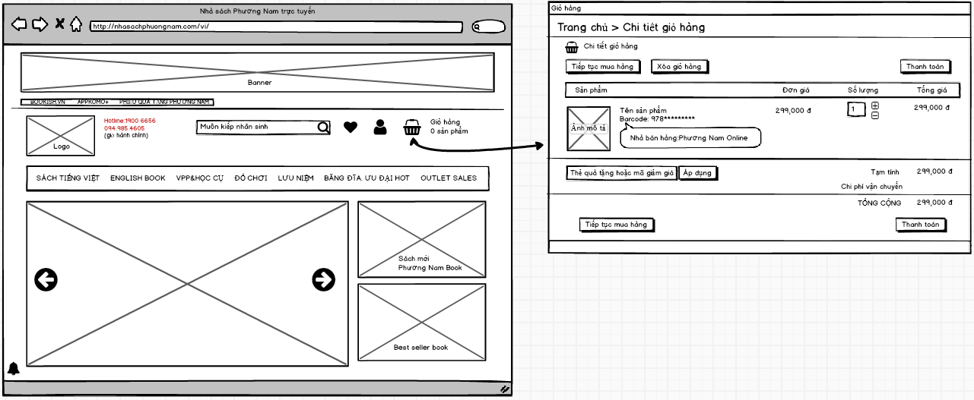

1. Giao diện giỏ hàng

* Để truy cập vào giỏ hàng, khách hàng cần click vào biểu tượng giỏ hàng ở trên màn hình, sau khi click, hệ thống sẽ hiển thị cho khách hàng danh sách sản phẩm có trong giỏ hàng.
* Một số trường sẽ xuất hiện như sau:
* Hình ảnh sách: Một hình ảnh nhỏ của sách để người dùng nhận biết nhanh chóng sản phẩm mình đang mua.
* Tên sách: Tên đầy đủ của sách hoặc tiêu đề sản phẩm để người dùng biết chính xác sản phẩm nào đang được thêm vào giỏ hàng.
* Tác giả: Thông tin về tác giả của sách, giúp người dùng nhận biết tác giả và ưu tiên mua các tác phẩm từ tác giả yêu thích.
* Giá cả: Giá tiền của mỗi sản phẩm, giúp người dùng biết giá trị của từng sản phẩm mà họ đã chọn.
* Số lượng: Một trường để người dùng chỉnh sửa số lượng sản phẩm mà họ muốn mua hoặc xóa sản phẩm khỏi giỏ hàng.
* Tổng cộng: Một trường hiển thị tổng giá trị của tất cả các sản phẩm trong giỏ hàng, bao gồm cả số lượng và giá cả.
* Ngoài ra khách hàng cũng có thể sửa, xóa sản phẩm trong giỏ hàng của mình.

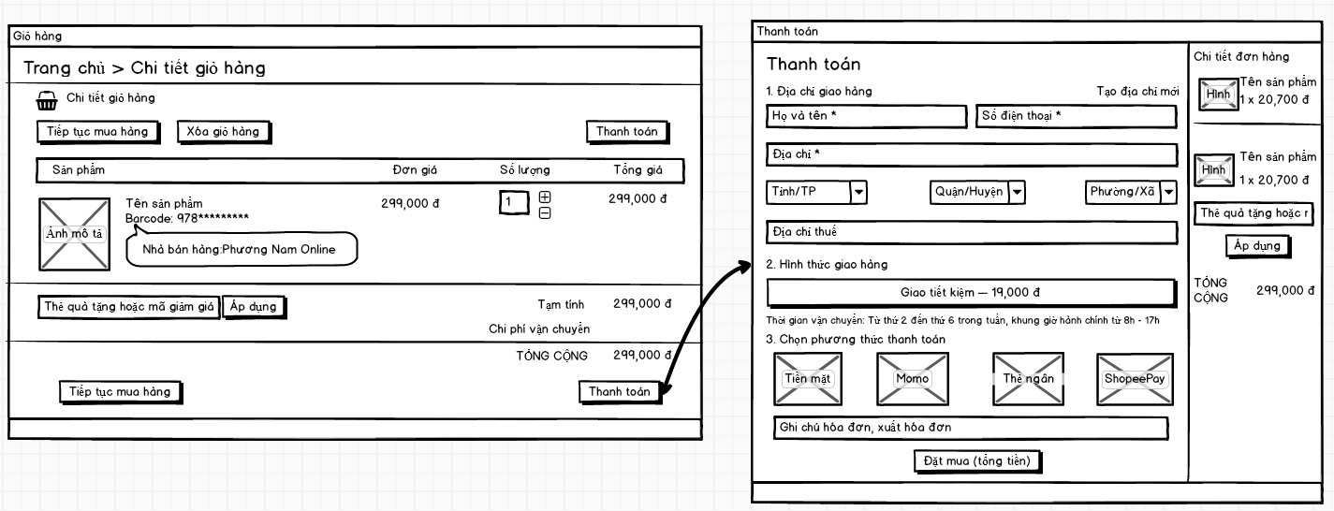

1. Giao diện đặt hàng

* Khi đã quyết định mua các mặt hàng ở trong giỏ hàng, khách hàng click vào nút thành toán, sau khi click, hệ thống sẽ hiển thị ra giao hiện đặt hàng cho người dùng điền thông tin cần thiết.
* Một số trường sẽ xuất hiện như sau:
* Thông tin cá nhân của khách hàng: Ở đây bao gồm tên, số điện thoại, địa chỉ. Đây là những thông tin cần thiết để có thể giao được hàng đến khách.
* Hình thức thanh toán: Khách hàng có thể chọn hình thức qua thẻ ngân hàng hoặc trả trực tiếp khi nhận hàng.
* Hình thức giao hàng: Khách hàng có thể lựa chọn đơn vị giao hàng, hình thức giao hàng khác nhau phù hợp với nhu cầu cá nhân của khách hàng.
* Ghi chú: Với những điều cần lưu ý, khách hàng có thể viết ghi chú cho đơn vị đóng gói và vận chuyển sản phẩm.